1. 录入客户信息

进入系统，点基础资料 - 客户信息，然后点新增进入客户信息新增页面，输入客户名称及单身输入至少一个联系人姓名后即可保存。截图如下所示:

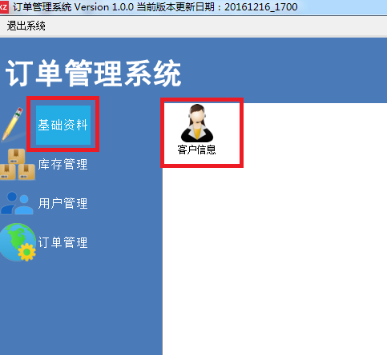

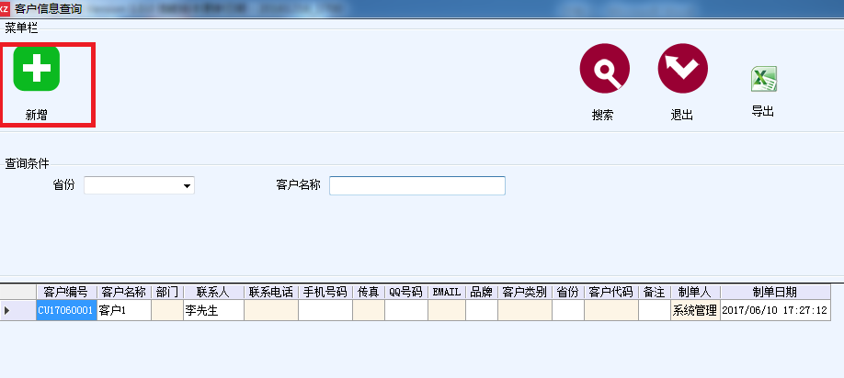

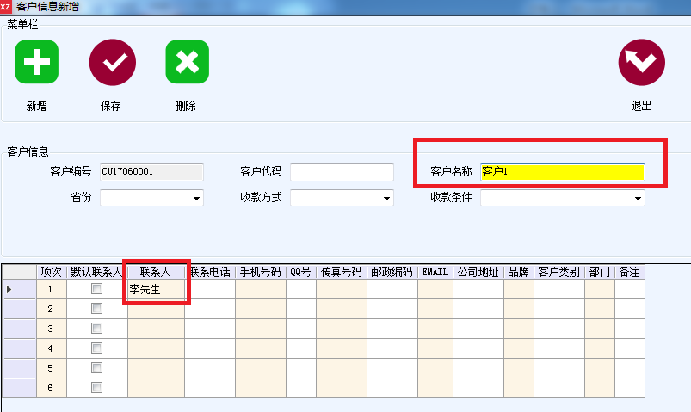

1. 打开EXCEL模板“数据导入模版.xls”，输入楼号,楼层，规格等信息后保存。此为订单导入的模板，即打印条码的数据来源。如下图所示：

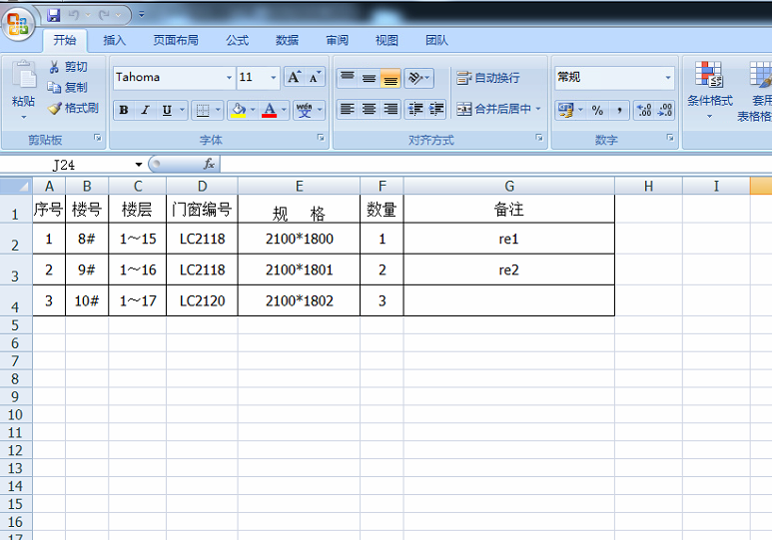

1. 订单录入打印条码，点订单管理 – 订单作业，然后单击客户编号组合框，在出现的客户信息然后点击需要的客户名称，此时客户信息会带到订单来，然后输入相关信息如工程名称，工程编号，车号，接着点导入按扭选择导入的EXCEL模板将门窗编号等信息导入订单作业，之后点保存按扭即可。如下图所示：

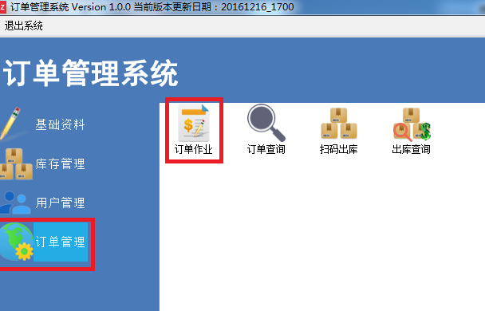

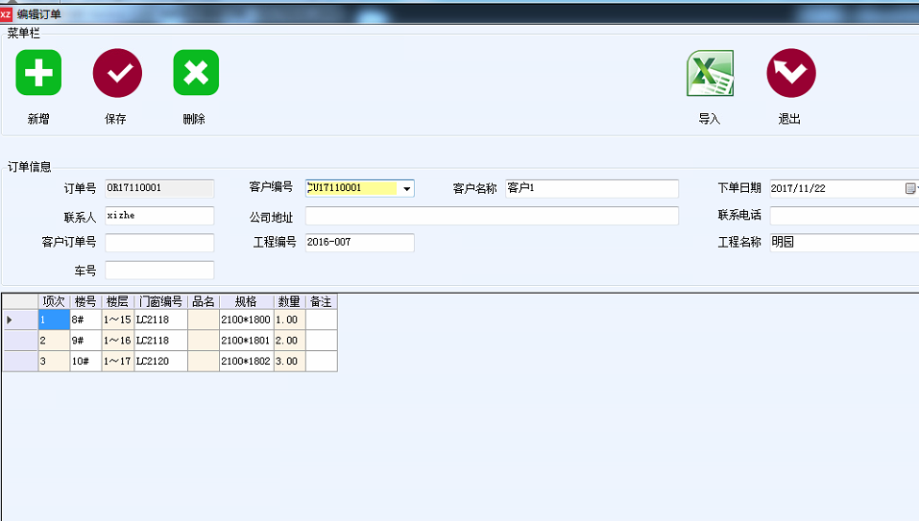

1. 打印标签

在订单作业勾选日期期间前的复选按扭后查询出相关信息，用鼠标选中要打印的序号后点打印即可。如下图所示：

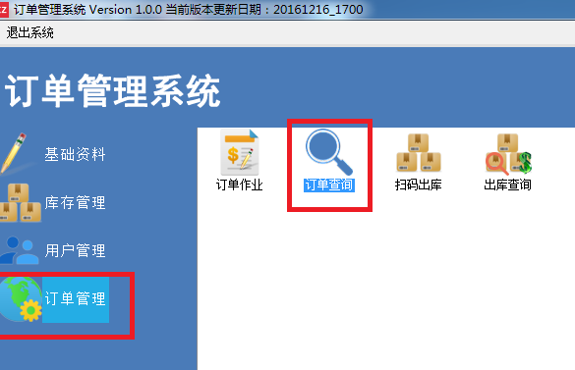

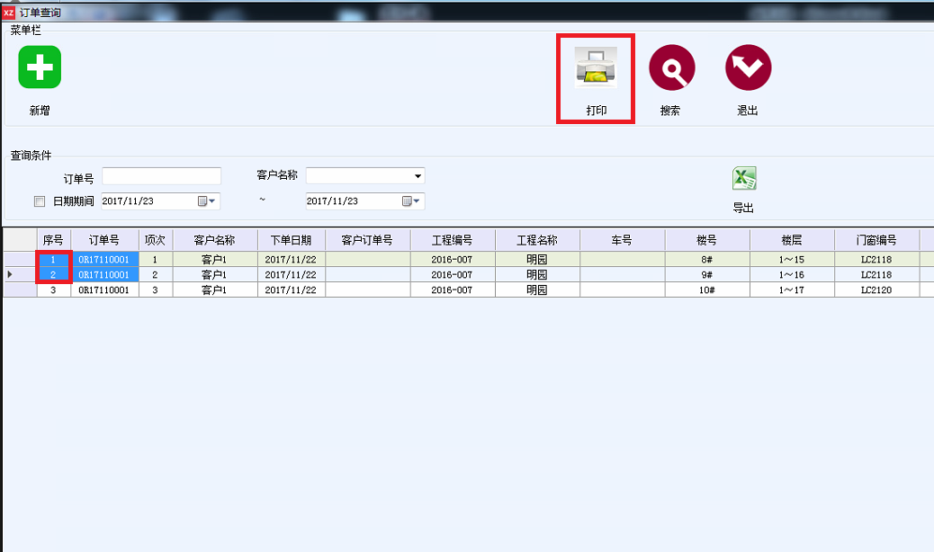

5.扫码入库

点库存管理-入库单后扫二维码标签入库，如下图所示：

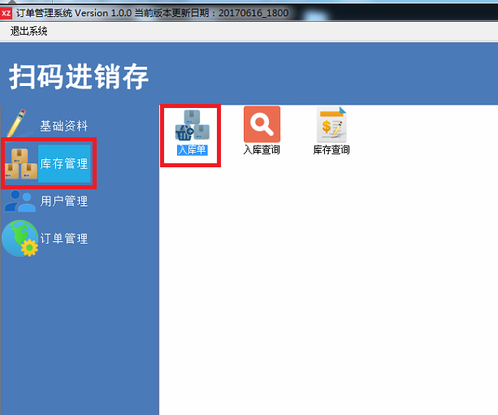

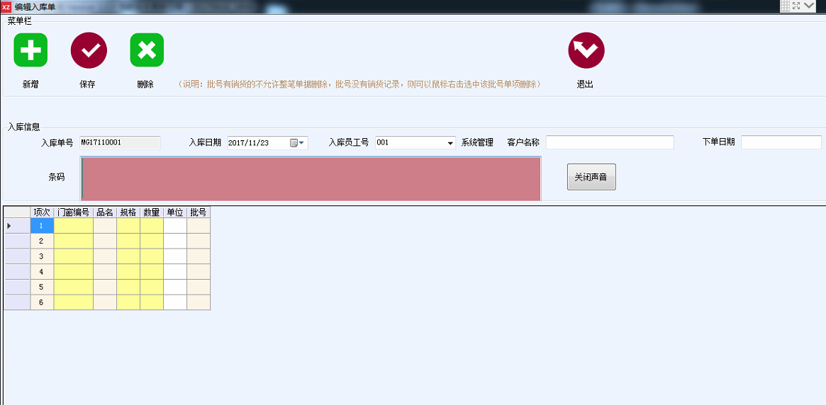

6.出库作业

点订单管理-扫码出库，使用方法与扫码入库一样，如下图所示：

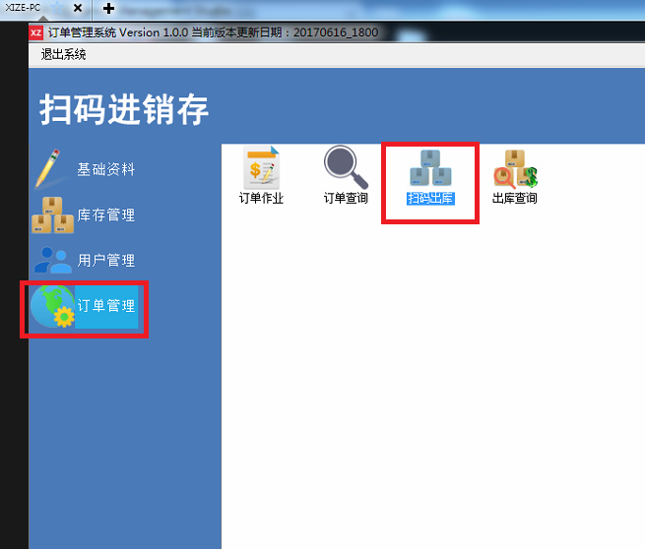

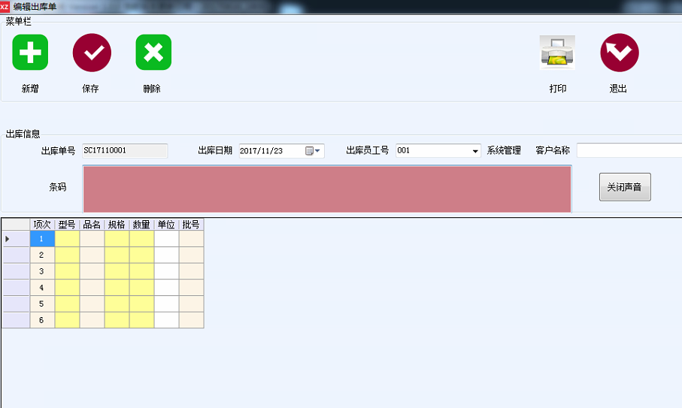

7.库存查询

(1).点库存管理-库存查询进入库存查询界面，进入作业后点搜索加载库存信息，如下

图所示：

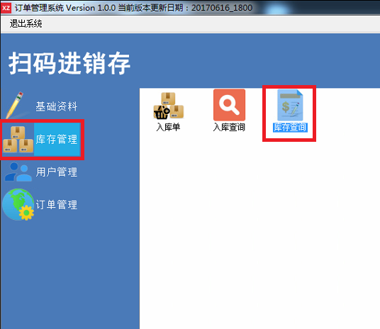

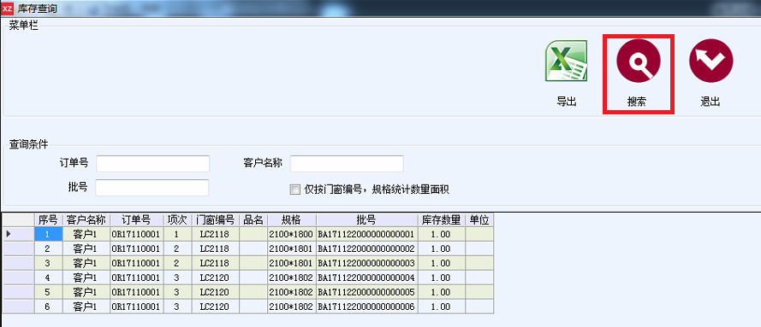

(2).若要按门窗编号及规格查看统计数量，可点“仅按门窗编号，规格统计数量面积”前的复选按扭即可，如下图所示：

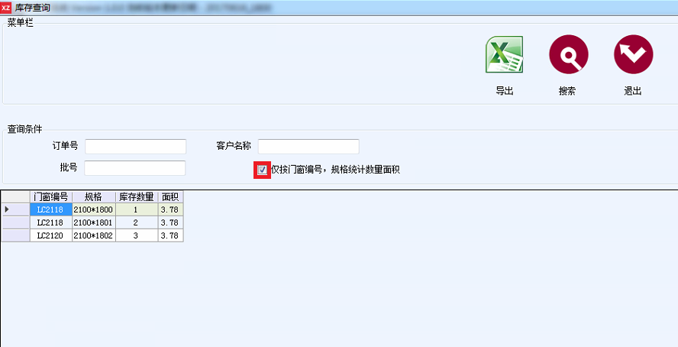

8.打印发货单

点订单管理-扫码出库后若已经扫好了条码就点作业里的打印按扭，系统会按门窗编号及规格合并数量后导入到EXCEL并打开EXCEL，此时自行在EXCEL里打印即可，如下图所示：

